**Actividad: Investigación de Incidentes Éticos en Empresas Tecnológicas**

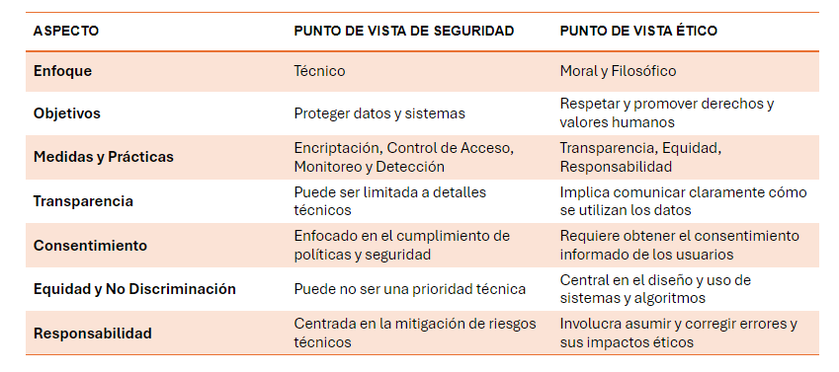**Objetivo:**

* Realizar una investigación sobre algún incidente ético de una empresa tecnológica.
* Analizar y evaluar las respuestas de la empresa a los dilemas éticos.
* Elaborar y presentar un documento que sintetice su investigación y análisis.
* Presentar a tus compañeros.

**Selección de empresas**

El equipo seleccionara a una de las siguientes empresas tecnológicas:

1. Google (Alphabet Inc.)
2. Uber Technologies Inc
3. Zoom Video Communications Inc
4. Amazon.com Inc
5. Microsoft Corporation
6. Equifax
7. Yahoo Inc
8. TikTok

Cada equipo investigará problemas éticos asociados con su empresa asignada, como vulnerabilidad a la privacidad, cuestiones de seguridad, uso indebido de datos, etc.

**Ejemplo: Investigación de Incidentes Éticos en Empresas Tecnológicas**



**Empresa:** Facebook (Meta Platforms Inc.)

**Descripción de la empresa:** Facebook es una de las mayores redes sociales del mundo, fundada por Mark Zuckerberg en 2004.

**Servicios:** Redes sociales, mensajería, publicidad, y más recientemente, metaverso.

**Descripción del Incidente Ético:**

En 2018, se reveló que Cambridge Analytica, una consultora política, había accedido a datos personales de millones de usuarios de Facebook sin su consentimiento.

Esto se logró a través de una aplicación llamada **"This Is Your Digital Life"**, desarrollada por Aleksandr Kogan, un científico de datos de la Universidad de Cambridge. La aplicación se presentaba como un juego de personalidad y recopilaba información personal de los usuarios, incluyendo sus amigos en Facebook. Cambridge Analytica utilizó esta información para crear perfiles psicológicos de los usuarios y luego utilizó estos perfiles para influir en las elecciones políticas y los resultados de referendos.

**Impacto:**

***Utilizaron esta información para influir en el comportamiento de los votantes durante la campaña presidencial de EE.UU. de 2016 y el referéndum del Brexit.***

La aplicación la instalaron unas 270.000 personas, pero por la capacidad de la aplicación para acceder a la información de los amigos de los usuarios, se recopilaron datos de hasta 87 millones de usuarios de Facebook. Cambridge Analytica utilizó estos datos para crear modelos de personalidad y luego utilizó estos modelos para influir en las elecciones políticas y los resultados de referendos.

La revelación de este escándalo llevó a una gran cantidad de críticas hacia Facebook y Cambridge Analytica. Facebook fue acusado de no haber protegido adecuadamente los datos de sus usuarios y de haber permitido que Cambridge Analytica accediera a ellos sin su consentimiento. Cambridge Analytica fue acusada de haber utilizado estos datos para influir en las elecciones políticas y los resultados de referendos.

**Consecuencias:**

En respuesta a este escándalo, Facebook suspendió a Cambridge Analytica y su empresa matriz, Strategic Communication Laboratories (SCL), de su plataforma. Además, Facebook fue multada por la Comisión Federal de Comercio (FTC) con $5 mil millones por violaciones de privacidad.

**Fuentes:**

Wikipedia contributors. (s/f). Escándalo de datos de Facebook-Cambridge Analytica. Wikipedia, The Free Encyclopedia. https://es.wikipedia.org/w/index.php?title=Esc%C3%A1ndalo_de_datos_de_Facebook-Cambridge_Analytica&oldid=160141472

Lacort, J. (2021, octubre 10). Cambridge Analytica fue un punto de inflexión para Facebook, el testimonio de Frances Haugen es aún peor. Xataka.com; Xataka. https://www.xataka.com/empresas-y-economia/cambridge-analytica-fue-punto-inflexion-para-facebook-testimonio-frances-haugen-peor

Vera, D., & France-Presse, A. (2018, marzo 21). Cambridge Analytica: la empresa que usó datos de usuarios de Facebook con fines políticos. BioBioChile. http://www.biobiochile.cl/noticias/internacional/eeuu/2018/03/21/cambridge-analytica-la-empresa-que-uso-datos-de-usuarios-de-facebook-con-fines-politicos.shtml

“El gran hackeo”: Cambridge Analytica es sólo la punta del iceberg. (2019, julio 24). Amnistía Internacional. https://www.amnesty.org/es/latest/news/2019/07/the-great-hack-facebook-cambridge-analytica/

**Solución: Investigación de Incidentes Éticos en Empresas Tecnológicas**

Empresa:

|  |
| --- |
|  |

Descripción de la empresa:

|  |
| --- |
|  |

Servicios:

|  |
| --- |
|  |

Descripción del Incidente Ético:

|  |
| --- |
|  |

Impacto:

|  |
| --- |
|  |

Consecuencias:

|  |
| --- |
|  |

Fuentes:

|  |
| --- |
| * LINK1 * LINK2 |

🏛️🦝⚖️